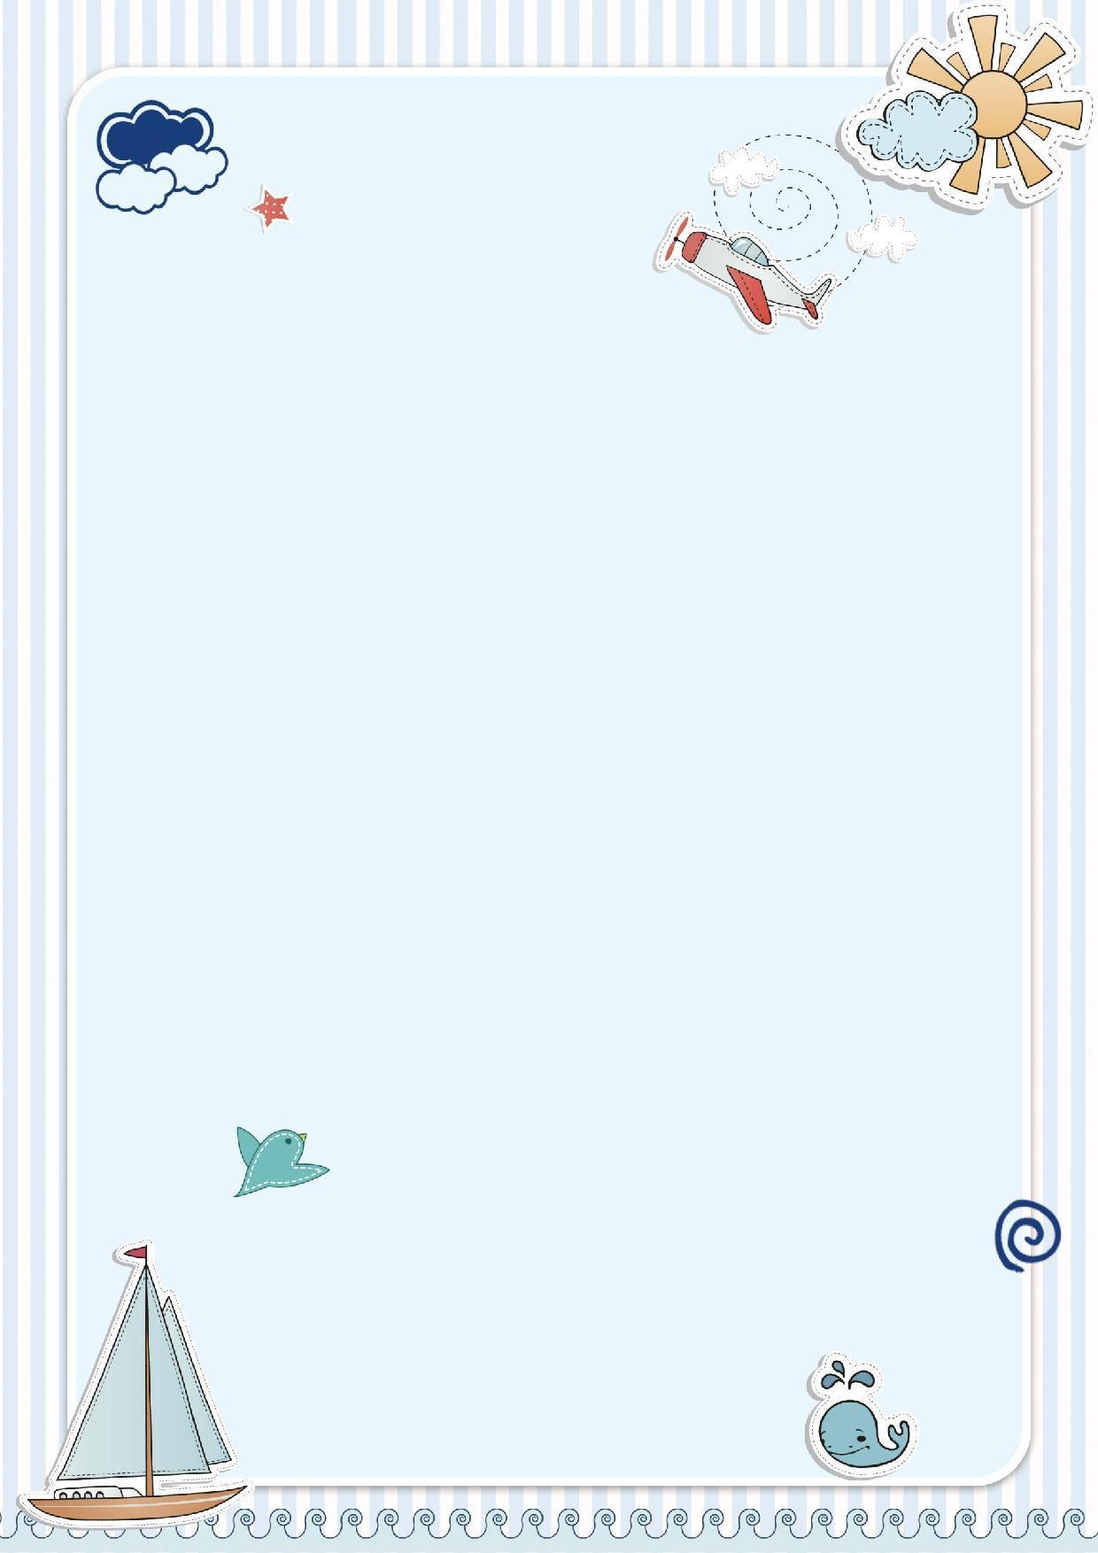今日动态

2024.5.23 星期四 天气 晴

今日主题：有用的手

1. **来园情况**

出勤：今天1位小朋友请假。

1. **集体活动《我的制作》**

《手指五兄弟》是一则情节生动有趣、蕴涵教育意义的故事，故事中赋予了五根手指生命，能激发起幼儿学习的兴趣。通过五根手指之间的对话争吵，孩子们了解了手指的作用，懂得了只有团结合作，才能做好一件事情的道理。

宗韫玉、张奕涵、王诺婉、申晓文、冯欣、谭沁、徐佳伊、章昕媛、王秋瑶、徐筱晞、李慕妍、郑书韵、胡奕可、蒋翊晗、杨易、徐梓赫、谌睿、许诺言、周艺天、王楷博、徐诺、刘锦宥、黄梓宸、吴文欣、魏锦宸理解故事内容，懂得只有团结合作，才能做好一件事情的道理；丁曼婷、张悦威、王知霖、王若鑫、李璟睿、能大胆学说故事的对话，提升了语言表达能力哦。

1. **户外活动**

今天我们进行自主户外游戏，我们选择在攀爬架游戏。我们做好安全措施，孩子们有序排队进行游戏，锻炼了孩子们的平衡能力和手眼协调能力！

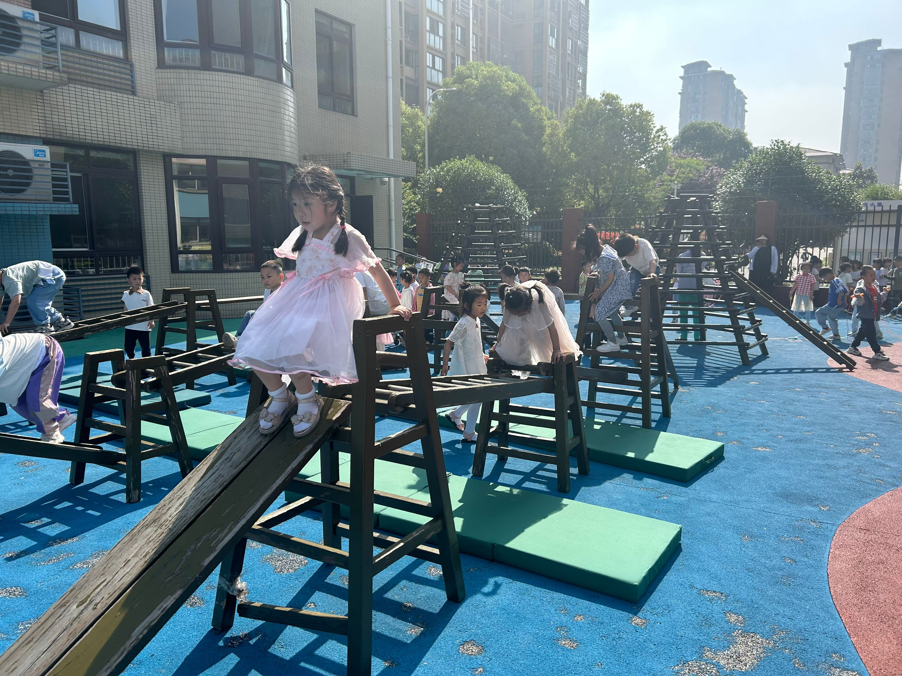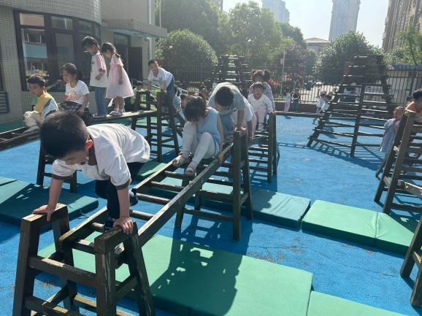

**四、区域游戏**

|  |  |
| --- | --- |
| **76069b863a440d93c8f7e65ca8b9552a** | **a53bd1641e91bfba84470f02f427eb25** |
| **小手搓一搓，我们可以完成一个漂亮的小花作品哦** | **看我建构了学校的滑滑梯哦** |
| **9f2f76d7db79fe530be64dd4d6715be4** | **cfcbb3511298ceae07f558c8038c0828** |
| **小小的坚果送进洞里要找到方法哦** | **左右对称，一座高架桥就完成啦** |

**五、生活活动**

午餐情况：中午吃的是意大利面。

今天王诺碗稍微慢了一点，还需要加油哦！

**六、温馨提示**

1.天气炎热，请及时为孩子清理指甲，清洗水杯！

2.请关注幼儿水杯水温，谢谢配合！

3.请及时关注幼儿的身体情况并及时告知老师，建议不要带病上学哦！